La Guerre de Jugurtha,
une page d'histoire méconnue.

"On trouvera difficilement dans les textes des historiens de l'Antiquité un fait d'armes plus longuement raconté que le stratagème qui a donné la victoire au Consul Marius en opération dans le Sud tunisien, lors de la "Guerre de Jugurtha". L'action du Ligure qui, ramassant des escargots, a trouvé la faille permettant l'escalade de la falaise est notée dans ses moindres détails... Il fut difficile de découvrir ce passage, qui ne s'est révélé qu'en un seul point, où tous les conditions de l'aventure étaient réunies." Par cette préface, André Berthier annonçait pour la première fois la découverte de cette voie historique par une équipe d'archéologues.

Des royaumes berbères incertains
Cet épisode du Ligure, longuement rapporté par Salluste, n'est pas anecdotique. Cette escalade est non seulement une belle page d'alpinisme rétrospectif, mais elle se révélera, par ses conséquences, capitale pour la carrière politique de Marius, et fondamentale ensuite pour la géographie historique de l'Afrique du Nord. En effet, grâce à ce stratagème, Marius enleva la forteresse dans laquelle le roi Jugurtha avait caché ses trésors, pour gagner la guerre et rentrer finalement dans Cirta, la capitale de la Numidie. Or, il y avait à cette époque deux villes qui portaient le même nom : Cirta, aujourd'hui Constantine en Algérie et Cirta - Le Kef en Tunisie. La question de savoir jusqu'où s'étendait le royaume de Jugurtha et quelle était sa capitale s'est naturellement posée aux historiens. Le Bellum Jugurthinum de Salluste représentait une source privilégiée, à cause de ses informations et de la solidité de sa documentation et le chroniqueur latin est dans ce cas très précis : cette forteresse se situait "non loin du fleuve Muluccha qui séparait le royaume de Bocchus et de Jugurtha".
Lors de la présence française dans cette partie de l'Afrique, les historiens ont donc tenté de reconnaître ce fleuve frontière. Mais faute de pouvoir disposer suffisamment d'archéologues pour prospecter le terrain et retrouver cette fameuse citadelle, ils n'eurent guère le choix que de s'appuyer sur les textes et sur l'onomastique. Plusieurs hypothèses furent émises. Celle qui finit par prévaloir fut celle de Stéphane Gsell : il pensait reconnaître dans l'oued Moulouya, un fleuve côtier marocain, le Muluccha de Salluste. La Numidie couvrait donc la majeure partie de l'actuelle Tunisie et la totalité de l'Algérie tellienne avec Cirta- Constantine comme capitale, tandis que la Maurétanie, le royaume de Bocchus, s'étendait sur l'actuel royaume chérifien.
Toutefois deux "détails" embarrassaient les historiens : si Marius est allé combattre sur les bords de la Moulouya, c'est une expédition de plus de deux mille kilomètres aller-retour qu'il a dû entreprendre.
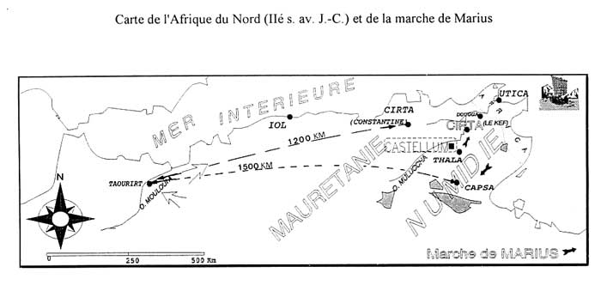Or, Salluste n'en dit pas un mot. Une telle expédition au Maroc depuis la Tunisie où toutes les campagnes précédentes s'étaient alors déroulées, paraissait insensée et même irréalisable aux esprits les plus pragmatiques. Gsell, lui-même, reconnaissait que cette forteresse (sur les rives de la Moulouya) est "fort éloignée des lieux où les Romains avaient combattu et hiverné jusqu'alors". Le second "détail" concernait la description que Salluste faisait de Cirta. Au cours du siège de cette ville tenue par Adherbal, Jugurtha "entoure ses murailles d'un fossé et d'une palissade… , il s'efforce de gagner les défenseurs (en étalant à leurs yeux, ostentare) par la corruption ou par la terreur".
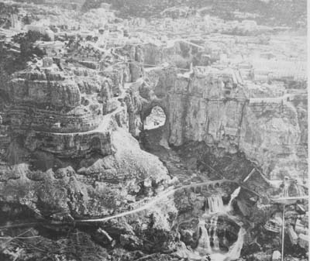 | Qui connaît Constantine et ses formidables canyons serait étonné de telles manœuvres ! Gsell lui-même en est conscient : "il (Salluste) ne connaissait pas Cirta (Constantine), …il n'aurait certainement pas écrit que Jugurtha, assiégeant la ville, l'entoura d'un fossé et d'un retranchement". Qu'à cela ne tienne, Salluste s'est trompé ! Cette hypothèse deviendra cependant thèse pour d'éminentes autorités dont Jérôme Carcopino et Albertini pour ne citer qu'eux. Cette version, traditionnellement admise, est toujours enseignée dans les universités.

Un archéologue contestataire.
Remettre en question l'identification Muluccha – Moulouya, soutenue par des voix si autorisées relevait de la témérité. C'est pourtant ce qu'un jeune archéologue, André Berthier, osa faire. Il était conservateur des archives de l'Est algérien, directeur de la circonscription archéologique et directeur du Musée de Constantine où il restera en poste de 1932 à 1973. Son œuvre archéologique est importante. On lui doit notamment l'exhumation de 1941 à 1973 de la cité de Tiddis, dont la publication de son dernier ouvrage : Tiddis, cité antique de Numidieen 2000 par l'Institut de France, est venue couronner sa longue carrière de chercheur.

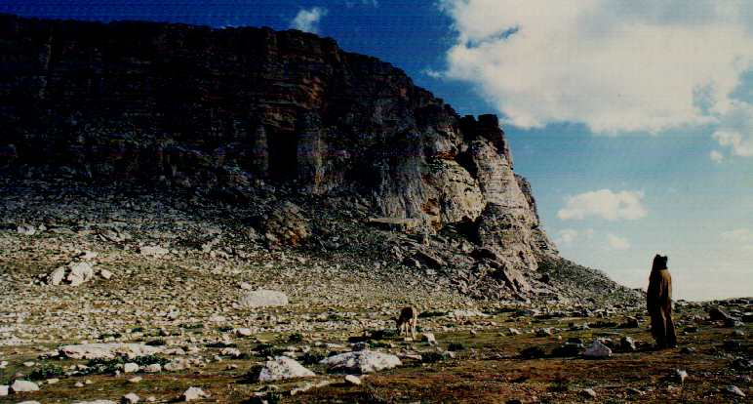
Table de Jugurtha

Celle-ci aurait pu être tranquille, si ce n'est un jour, une rencontre singulière qui bouleversera sa vie. Il me fit part au cours de nos premiers entretiens de cette promenade avec cet ami près des mines du Kouif, rencontre qu'il a rapporté dans l'introduction de son livre "La Numidie. Rome et le Maghreb". Alors qu'ils découvraient devant eux, émergeant par delà les bois et les collines proches, une montagne tabulaire immense se détachant à l'horizon, son ami Alexis Truillot lui fit une confidence :
- Voilà, me dit mon ami, la Kalaat-Sename appelée aussi "Table de Jugurtha". C'est la forteresse si minutieusement décrite par Salluste, dont Marius n'aurait pu s'emparer si un soldat ligure n'avait découvert dans le rocher une large fissure où l'on pût faire grimper un détachement d'élite". C'était, ajoute-t-il, son premier contact avec une donnée historique véritable sur le terrain. Il venait en fait de découvrir pour la première fois cette Kalaat, cette montagne sacrée qui fera partie de sa trilogie : la Kalaat, Tiddis, et le mont Réa à la Chaux des Crotenay qui marqueront toute sa carrière d'archéologue.

Cela se passait près de la frontière algéro-tunisienne quelques temps avant l'entrée en guerre de la France et sa mobilisation. Il advint quelques mois plus tard, après son débarquement à Ajaccio, qu'il trouva un Salluste dans une librairie de la ville. A sa lecture, les remarques de son ami Truillot lui revinrent en mémoire et il fut convaincu de la justesse de ses propos. C'est ainsi qu'il publia en 1949 avec deux confrères un petit opuscule : le Bellum Jugurthinum de Salluste et le problème de Cirta.

Une thèse non-conformiste.
A partir de réflexions de bon sens étayées sur la géographie du pays, André Berthier proposait que la Muluccha de Salluste soit plus vraisemblablement l'oued Mellégue, cet affluent majeur de la Medjerda dans l'Est algérien et que la forteresse connue par les prouesses du Ligure ne se trouve pas autre part que sur cette "Table de Jugurtha". La frontière entre les royaumes de Numidie et de Maurétanie était purement déplacée de plus de mille kilomètres vers l'est et la capitale de Jugurtha transférée de Constantine en Algérie, au Kef en Tunisie. La proposition, il faut en convenir, était contraire à la thèse défendue par les autorités de l'Institut.
Commençait alors ce qui deviendra "le cas Berthier". Pensez donc ! Un administrateur de province mettant en cause la thèse de l'Institut de France. La proposition ne peut être pas sérieuse. Elle n'est pas "politiquement correcte". La France n'a-t-elle pas repris, dans son extrême sagesse, l'œuvre civilisatrice de la grande Rome ! Consciemment ou non, la façon d'écrire l'histoire n'est jamais neutre. On fit donc comprendre à André Berthier l'incongruité de son hypothèse, et comme André Wartelle le dit dans la préface à la Numidie. Rome et le Maghreb : "Quand, en 1949, il publia son étude intitulée Le Bellum Jugurthinum de Salluste et le problème de Cirta, à peine le monde savant daigna-t-il y prêter attention. On le cita parfois, mais plutôt par condescendance, pour ne rien oublier : on ne le lut point ; on ne prit pas en compte ses arguments ; on négligea sa démonstration, pourtant marquée au coin brûlant du plus pur bon sens". Bref, on dressa un voile invisible autour de sa thèse ; ses amis de la première heure prirent sous la pression quelques distances avec lui. L'histoire n'est pas un long fleuve tranquille, surtout lorsqu'on innove, qu'il y a des conflits de personnes qui redoublent les conflits intellectuels.

Un encouragement discret.
André Berthier était d'une étonnante indépendance d'esprit et de caractère. C'était sans compter sur sa pugnacité et sur sa conviction profonde en ses idées. Il avait reçu un soutien discret de Jérôme Carcopino pour qui il entretenait une réelle admiration, quoi qu'il ait professé une thèse contraire.
André Berthier resta fort discret sur cet appui qu'il me confia quelques temps avant sa disparition et que je me devais de conserver de son vivant. Ceci se passait en 1950 au Prieuré de la Ferté sur Aube dans la propriété de Jérôme Carcopino au cours d'un de leurs entretiens.
-"Je ne vous donne pas mon adhésion, mais je vous donne mieux que cela, car je suis hésitant. C'est une victoire pour vous. Ne tenez plus aucun compte des lettres que je vous ai écrites auparavant. Cela ferait une belle thèse."
- "Pourquoi hésitation", me dit-il Il avait rencontré Bernard Simiaux de la Revue "Homme et Monde", lequel venait de lire l'article de René Louis sur Cirta Regia, et il poursuivit :
- "Vous en faites de belles, - dit-il à son ami. Savez-vous que, si Berthier a raison, tout ce qu'on a écrit sur l'Afrique du Nord serait faux".

André Berthier poursuivit donc ses travaux, étayant son argument sur les textes historiques anciens, les épigraphies négligées, la géographie du pays, prenant en compte les avis de ces officiers qui savaient ce qu'était une armée en campagne dans un pays en somme jamais soumis. Il eût surtout le temps de bien connaître cette terre d'Afrique, ses peuples et leurs traditions qu'il comprenait et qu'il aima profondément. Il dira plus tard son mûrissement continu, ce lent travail d'approfondissement de la connaissance du pays, et sa surprise de constater combien cette Numidie est si différente de celle décrite et comprise par ses contemporains. Il avait noté le fossé psychologique, politique et institutionnel qui se creusait entre les deux rives de la Méditerranée, et ce décalage entre l'Algérie et la Métropole s'était insidieusement étendu dans le domaine de la recherche intellectuelle et scientifique, avec des conceptions schématiques et parfois dogmatiques sur les réalités algériennes. Ses recherches sur le terrain l'avaient conduit à vivre en un extraordinaire tête-à-tête avec l'histoire romaine de l'Afrique du Nord.

Vers une autre question épineuse : Alésia.
Mais déjà le contexte politique avait changé. L'Algérie était rentrée dans la tourmente. Même si les fouilles sur Tiddis se poursuivaient tant bien que mal, il n'était plus question de parcourir le pays sur les traces de Jugurtha. Aussi André Berthier s'était-il lancé dans une entreprise encore plus périlleuse.
"Il m'a paru qu'il était avant tout nécessaire de négliger, dans un premier temps, les travaux des historiens contemporains et de se reporter aux seules sources. Ces sources devaient être étudiées dans la pureté de leur témoignage. Les opérations guerrières devaient faire l'objet d'une constante confrontation avec le terrain. D'où ma première démarche ; relire les textes en ayant constamment sous les yeux les cartes d'état-major". Or, la publication en 1958 par Jérôme Carcopino d'un ouvrage sur la question d'Alésia, ouvrage semble-t-il rédigé à la hâte, le déçut fortement. Il replongea dans les Commentaires de César, puis à partir de sa méthode du "portrait-robot" et sur la base des cartes d'état-major, il tenta de retrouver un site qui répondait aux multiples problèmes du siège d'Alésia. Au bout de nombreux essais de comparaisons, un site lui sembla enfin correspondre à ce qu'il cherchait : il ne se trouvait ni dans la Côte d'Or ni dans le Doubs, mais dans le département du Jura, à Chaux-les-Crotenay.
C'est ainsi qu'il commença ses premières reconnaissances sur le terrain lors de ses congés en Métropole. Il obtint une autorisation pour des premiers sondages, sondages qui se montrèrent encourageants mais pas entièrement concluants. C'était méconnaître le milieu archéologique. Commença alors une querelle d'experts qui tourna rapidement à la polémique lorsque le journal "Le Monde" publia en 1967 un article : Contre les thèses généralement admises, un archéologue français situe Alésia au sud de Champagnole". Cette mise en doute d'un site officiel en Métropole à Alise-Sainte Reine par un Berthier qui avait déjà fait des siennes avec Cirta en Algérie, n'était pas du goût de tout le monde. La question d'Alésia était bien plus grave que le problème de Cirta dans la lointaine et indépendante Algérie. Elle touchait trop d'intérêts particuliers. D'où la nécessité d'établir une barrière de silence autour de lui, faute de pouvoir lui dresser un procès inquisiteur.

Une œuvre oubliée.
C'est ainsi qu'il publia dans un tel contexte en 1981, "La Numidie. Rome et le Maghreb", la thèse que lui avait suggérée Jérôme Carcopino. Elle sera encore négligée. Pourtant Ronald Syme avait précisé dans son Salluste "qu'il y a des chances que, dans un cas sur trois, le Muluccha de Salluste ne soit pas la Moulouya située si loin à l'Ouest". On continuait cependant de professer dans l'Encyclopédie Berbère que Constantine était la Cirta de Salluste. La méthode employée est des plus étonnante. Une longue bibliographie à Cirta-Constantine cite Berthier neuf fois - on ne pouvait faire moins pour un archéologue qui avait fait des découvertes dans sa ville -, mais aucune référence à sa thèse sur Cirta. André Wartelle disait qu'on le citait pour ne rien oublier, mais qu'on ne le lisait point ; mieux ici, on escamotait purement et simplement sa thèse contradictoire.
C'est que le monde des Africanistes avait changé dans un contexte politique modifié. Les états du Maghreb avaient acquis leur indépendance et les recherches archéologiques n'étaient plus ce qu'elles étaient. Elles passaient nécessairement par une coopération. Opération lourde à mettre en œuvre qui découragera bon nombre de jeunes chercheurs. Les spécialistes ayant vécu dans ces pays se faisaient de plus en plus rares. Il était loin ce temps où l'on commandait aux officiers topographes de prospecter le terrain, d'effectuer des recherches pour son propre compte. Insensiblement la source des nouveautés se tarissait. On passait dans nos institutions de ces multiples découvertes à des chantiers rares et ciblés. Faute de matière archéologique, on travaillait sur les écrits des prédécesseurs dont on a vite fait le tour. La valeur d'une publication se mesurait à l'aune de la longueur de sa bibliographie et non plus sur la découverte inédite.
Dans le contexte d'une indépendance récente, certains sujets sensibles comme la Berbérité étaient écartés. La vision historique portée sur l'Afrique romaine par les anciens colonisateurs provoque parfois des réactions contre les schémas simplificateurs des bienfaits de la civilisation romaine ou contre l'héritage des frontières coloniales. Cette vision reste encore un élément non négligeable de l'actuelle géopolitique du Maghreb. La saga de Jugurtha, petit-fils de Massinissa, ce rebelle face à l'invasion romaine ne continue-t-il pas de passionner certains Berbères à la recherche de leur propre identité ? La thèse de Berthier est trop dérangeante. Pensez donc ! enlever le mythe de Jugurtha aux Kabyles, transférer sa capitale d'Algérie en Tunisie. La vérité historique importe peu dans ce cas, il faut que le peuple ait des bases glorieuses pour raccrocher son histoire.
Jérôme Carcopino ne disait-il pas la même chose pour le mythe de Vercingétorix :
- "Il est difficile d'apporter la preuve mathématique (comme celle de 2 et 2 font 4, disait-il au Général Henry- Martin) de la solution Alise-Alésia. Mais si les spécialistes peuvent encore en discuter, il faut pour la masse du public une solution précise, au moins provisoire".

Nous ne nous prononcerons pas sur la question de savoir si la solution d'Alésia est restée provisoire ou non, mais l'édition de son ouvrage "Alésia" chez Picard devint impossible …et entraîna le silence prudent des Africanistes sur ses travaux en Numidie.

La légende de Jugurtha.
Paradoxalement, c'est à partir d'une légende, la tradition orale restant vive chez les Berbères du Haut-Mellégue, que l'affaire de la Numidie fut relancée. Natif des mines d'Ouenza près de la frontière algéro-tunisienne, j'y ai passé toute mon enfance. J'avais appris auprès des autochtones l'histoire d'un roi berbère, une de ces légendes merveilleuses que les anciens transmettent de génération en génération. Ce roi, "Yougurtha" disait-on, avait caché ses trésors sur la grande "mésa" voisine, une montagne tabulaire tranchant sur le reste de la plaine qu'on apercevait du côté tunisien et que les "Roumis" (Romains) avaient assiégée. L'occasion me fut donnée un jour d'une excursion sur cette "Table de Jugurtha". On n'accédait sur la table que par un sentier étroit taillé dans le rocher, tout le reste était à pic et inaccessible. A mi-hauteur, une forte tour fermée par une lourde porte bloquait ce seul accès. Au débouché du sentier, un champ de ruines et de blocs écroulés occupait la première partie de ce vaste plateau. Seule émergeait de ces tristes ruines la koubba blanche d'un petit marabout. Le point de vue depuis cet observatoire élevé et étendu était remarquable. On apercevait dans un tour d'horizon de nombreux pics isolés, ces "jebels" caractéristiques qui hérissent les vastes terres du Haut-Tell. On distinguait en particulier près du pic d'Ouenza, le mince filet de l'oued Mellègue, cet oued dans lequel on allait parfois se baigner. Au pied de la Table se trouvait le village minier de Kalaat Senam, tandis que plus loin, vers le nord, se distinguait la blanche ville du Kef juchée sur sa colline.

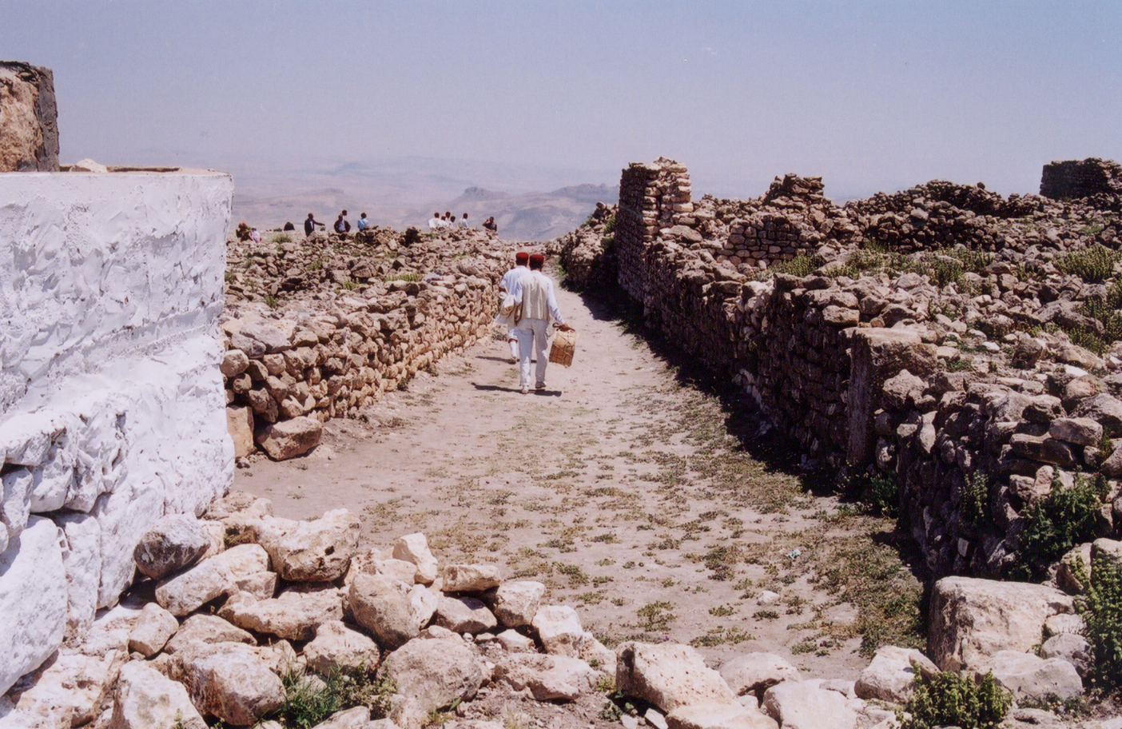 | Ce vaste plateau était inhabité, seuls quelques ânes et chevaux broutaient une herbe rare. Il régnait en ces lieux désertiques et silencieux une atmosphère étrange, mystique, indéfinissable qui m'a profondément marqué.

De longues années plus tard, alors que je relisais dans une bibliothèque de Toulouse la "Guerre de Jugurtha", je fus surpris de la concomitance entre le texte de Salluste et ces souvenirs d'adolescence. Je pensais que l'histoire des bergers n'était pas si légendaire que cela. Cependant un point m'intriguait, une note de bas de page de l'éditeur signalée que la rivière Muluccha qui, selon Salluste, coulait non loin de la forteresse enlevée par Marius, se situait dans le lointain Maroc et s'appelait Moulouya. Je consultais donc les livres d'histoire pour éclaircir la question. Il n'y avait pas de doute, les historiens avaient placé le castellum de Salluste au Maroc. Cela paraissait bien étonnant, puisque toutes les péripéties de la "Guerre de Jugurtha" se déroulaient en général en terre tunisienne et que Marius revenait d'un raid sur Gafsa, à cent quatre vingt kilomètres au sud de la Table de Jugurtha. Comment diantre, avait-il fait pour traverser toute l'"Algérie en rébellion" pour aller attaquer un fortin si lointain au Maroc ! J'avais vu et appris à quel prix, il avait été difficile pour nos soldats motorisés de traverser la région des Aurès-Nemencha.

Une mission exploratoire vers la Table de Jugurtha.
A la lecture de ces livres d'histoire, je devinais la parfaite méconnaissance de ces professeurs de Paris qui, bien que très érudits, semblaient ignorer profondément les mentalités de ces peuples d'Afrique du Nord. Scientifique de formation, je ne concevais pas que l'hypothèse de la Table de Jugurtha n'ait même pas été évoquée. Chercheur en laboratoire, je ne comprenais pas que des vérifications expérimentales, c'est à dire des recherches archéologiques n'aient pas été entreprises sur ce site. Pourtant Salluste est prolixe en informations et en descriptions géographiques. Il suffisait de reprendre in extenso son texte, rien que le texte et de le confronter au terrain. Une façon d'aboutir et de vérifier les dires de Salluste était de découvrir la fameuse voie du Ligure, puisqu'il y consacre quatre chapitres. Le géographe Monchicourt qui connaissait bien le pays ne parlait-il pas d'une voie d'escalade pour atteindre le sommet du plateau ?
" Partout ailleurs, la Kalâat Senam est à pic sur une hauteur trop considérable pour qu'une escalade soit possible. C'est à peine si une fente béante entre deux des fahouls de l'angle sud-est peut permettre de se faufiler". L'alpinisme faisait partie de mes loisirs : refaire une "première" dans une "voie historique" devenait un challenge.
Une équipe d'amis compétents pour ce genre de mission était ainsi constituée et arrivait un jour à Kalâat Senam. Les lieux n'avaient guère changé et l'exploration systématique commença. Elle dura plus d'une semaine.

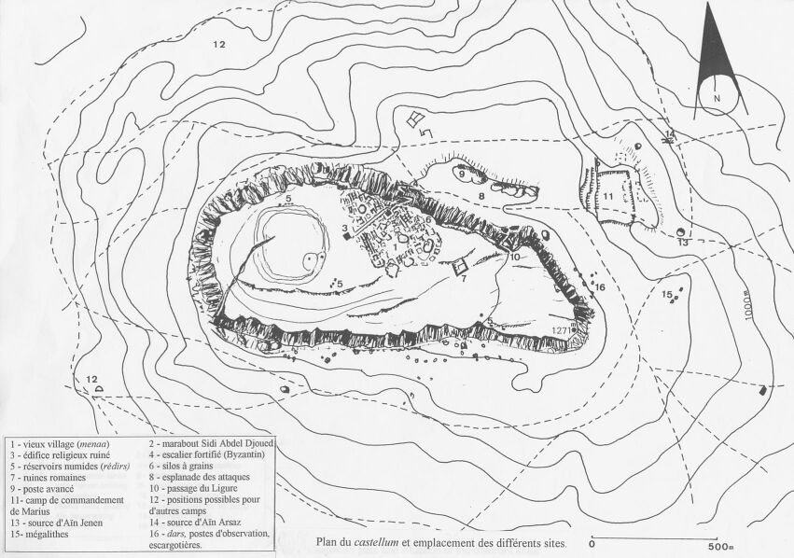

Tous les termes descriptifs de Salluste s'appliquaient au site : les silos à grains et les réserves d'eau des Numides, les sources près desquelles stationnaient les troupes romaines, des pièces de monnaie numides et romaines étaient aussi trouvées. Tout correspondait, mais impossible de retrouver le passage du Ligure, bien que de nombreuses voies d'escalade eussent été ouvertes par notre guide de montagne. C'était à désespérer.
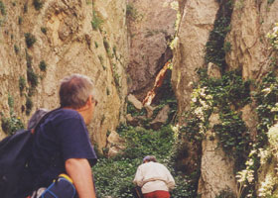 | Enfin dans les derniers jours, notre guide qui était parti fouiner parmi les fahouls, revint au camp et annonça simplement :  -" J'ai trouvé la voie du Ligure. C'est d'une facilité déconcertante".  La voie historique était ainsi refaite dans les mêmes termes que l'exploit du soldat rapporté par Salluste. Il n'y a plus de doute, le castellum de Salluste est bien la Table de Jugurtha et le fleuve Muluccha ne peut pas être autre que le Mellégue (Melek en Berbère).
La voie du Ligure

Où il est plus facile de découvrir la vérité que de la faire savoir !
A notre retour de mission, un rendez-vous était pris avec André Berthier. En effet, au cours de nos préparatifs j'étais tombé par hasard à l'université sur un livre : " La Numidie. Rome et le Maghreb" d'un certain Berthier qui était peu cité par ses confrères. Quelle n'avait pas été ma surprise de constater à sa lecture le parallélisme de notre parcourt dans cette affaire : une histoire qui commence par une légende recueillie aux environs de la Table de Jugurtha, un vécu dans l'Est algérien, une approche identique pour résoudre un problème. Mais André Berthier était un véritable archéologue, un historien qui connaissait son affaire. Nous lui apportions, indépendamment de sa thèse, des résultats qui la confortaient. Cette première rencontre avec André Berthier et de son épouse Suzette fut pour moi des plus enrichissantes. L'homme était dans ce domaine d'une grande érudition et d'une probité absolue. Il m'instruisit sur son propre parcourt et des difficultés qu'il rencontra dans cette affaire de Numidie, ainsi que sur celle d'Alésia. C'est ainsi qu'on tentait de faire connaître ces éléments nouveaux, pensant sans doute naïvement qu'ils intéresseraient les archéologues officiels.
C'était mal connaître le cercle des Africanistes. Les raisons d'un refus de publication portaient toujours sur la forme, jamais sur le fond : on commettait le sacrilège de ne pas citer les dits correcteurs. L'érudition se mesurait à la longueur de la bibliographie et non pas aux résultats expérimentaux. Mais surtout dans ces comités de lecture, on était juge et partie à la fois. Ceux qui s'étaient opposés à Berthier dans l'affaire d'Alésia ne pouvaient pas décemment soutenir un de ses disciples. Certains parmi ceux compétents en la matière en étaient restés à la grande Numidie. Les nouvelles preuves apportées rendaient caduques leurs écrits. Or, dans un conflit scientifique majeur, s'il apparaît finalement que l'un des protagonistes a tort, il est scientifiquement fini ou presque. D'où, la méthode bien connue et éprouvée d'occulter délibérément les nouveautés.
Un fossé existe dans nos universités entre la méthodologie appliquée dans les sciences exactes et expérimentales et l'approche utilisée par les humanistes. Schématiquement, d'un côté une équipe pluridisciplinaire qui travaille dans un laboratoire, de l'autre des individualités qui étudient le plus souvent dans une bibliothèque. Il est, de plus, étonnant de constater combien notre recherche est cloisonnée, que ce soit entre les disciplines ou dans un même domaine entre les spécialités. La géographie historique de l'Afrique du Nord, par exemple, semble avoir échappé aux géographes et dans une grande mesure à cette époque aux historiens non français. On ne peut que le regretter. La vision de Mommsen n'est pas celle de Gsell, comme la thèse de Barthel est en opposition avec celle de Toutain sur la grande centuriation tunisienne, autre sujet que nous traitons par ailleurs.
L'assentiment, en privé, de Jérôme Carcopino aux idées d'André Berthier fut tardif. En tout cas, trente ans plus tard, on continue de professer dans nos institutions l'absurdité d'une Numidie monolithique et démesurée, s'étendant depuis les Syrtes jusqu'à la Moulouïa marocaine. Notre recherche et notre enseignement universitaire à ce propos souffriraient-ils d'un strabisme cruel ? La réponse me fut donnée lors d'une conférence sur nos découvertes sur la Table de Jugurtha par un professeur d'université :
"Vous avez raison sur la Numidie" me dit-il, et d'enchaîner…"Mais je ne puis vous aider".
Cette confidence comprenait deux vérités : la première encourageante que la thèse d'André Berthier est incontestable, la seconde plus subtile qu'on ne s'attaque pas à un dogme. Je compris alors les lourds et permanents silences qui pesaient sur sa théorie et les oppositions sournoises qui entouraient nos travaux. La géographie historique n'est pas une science, elle serait pour certains une religion. La malédiction dont parle l'abbé Wartelle dans sa préface se serait-elle abattue sur cette discipline ? Il n'y a pourtant pas de déshonneur à rectifier une doctrine, si c'est pour faire avancer la science.

Un exemple à suivre.
Mais oublions ces critiques, laissons de côté ces querelles, pour nous attacher à suivre ces précieux auxiliaires de l'archéologie. Ils sont restés discrets : leur nom apparaît peu dans les ouvrages érudits ; ils sont allés sur tous les terrains dans des conditions parfois difficiles, surtout si on loge sous la tente ; ils connaissent le pays et beaucoup sa langue, ce qui est indispensable pour comprendre son histoire ; ils ont lu leurs classiques : ils avaient fait leurs humanités ; mais surtout ils avaient un bagage scientifique indiscutable : c'était des officiers-géographes, des géodésiens et des topographes de premier plan.
Ces officiers du Service Géographique des Armées avaient été réquisitionnés, dirons-nous aujourd'hui, par le Comité des Travaux Historiques et Scientifiques pour une mission précise : dresser en sus de leurs travaux de cartographie, un inventaire aussi précis que possible des richesses archéologiques de cette Afrique du Nord. Quel contraste ! Après les imprécisions, voici venus les opérations mathématiques, les levers rigoureux. Après les phrases sans campagnes archéologiques, les explorations sans phrases, et l'époque héroïque des découvertes historiques.
Le résultat final est connu, ce sont ces cartes d'état-major de Tunisie et d'Algérie. Ce sont ces cartes au 1/50.000e et au 1/100.000e sur lesquelles sont notées avec précision toutes les ruines anciennes dignes de ce nom. Ce sont ces rapports manuscrits, couverts de croquis à la plume et d'épigraphie, envoyés régulièrement aux autorités archéologiques. Ils alimenteront anonymement le Corpus, cette œuvre gigantesque et remarquable de Mommsen ou encore de Cagnat. De ces archives, de ses vestiges pourrait-on dire, une copie envoyée au Dépôt de la Guerre est retombée à l'Institut Géographique de France, son digne successeur. Soulevons le couvercle du carton où reposent depuis près d'un siècle les écrits de ces officiers-géographes, vous y trouverez la véritable "guerre de Jugurtha". Vous retrouverez la réponse à l'énigme du castellum de Jugurtha dans le rapport du capitaine de Vauvineux. Vous identifierez les éléments topographiques rapportés si précisément par Salluste sur les minutes du capitaine Désiré. Vous reconnaîtrez dans le répertoire de ces topographes, les bornes gromatiques des centurions-triangulateurs qui établissaient leur propre carte d'état-major. Ces officiers n'en sont-ils pas les dignes successeurs ! Mais le capitaine de Vauvineux a été négligé : son rapport inédit vient juste d'être publié, le Capitaine Désiré oublié : ses travaux sur la Table viennent juste d'être cité, pillé le Capitaine Donau avant d'être finalement reconnu.

Où tout ne serait qu'affaire d'anachronisme !
Pourtant de Vauvineux rapporte la tradition orale concernant la Table de Jugurtha. Il décrit en termes identiques à ceux de Salluste cette "montagne rocheuse d'une hauteur immense, assez étendue pour porter un fortin". Le castellum de Salluste était déjà identifié en 1896 et le fleuve frontière Muluccha- Melleg connu des anciens. Et de là, placer Cirta au Kef il n'y avait qu'un pas à faire, puisque Constantine se situait bien au-delà de la frontière numide. Mais le ver était déjà dans le fruit.
En effet, par instructions spéciales, on demandait à ces officiers de reconnaître les cités et les voies romaines à partir de deux documents anciens : la Table de Peutinger et l'Itinéraire d'Antonin. Ces documents géographiques, outre qu'ils comportaient de graves erreurs, étaient surtout tardifs (IIIe et IVe siècle pour la Table, IIIe siècle pour l'Itinéraire). Il ne viendrait à l'esprit de personne, en matière de géographie politique, de confondre aujourd'hui les frontières de ces pays, issues de la colonisation, avec celles existantes quatre siècles avant l'arrivée des Français. A fortiori s'appuyer sur des documents si tardifs pour retrouver les frontières d'une confédération de tribus, mouvantes par excellence, quatre siècles plutôt, serait d'un anachronisme évident. Pourtant, c'est ce qui fut fait.
Pour ses recherches archéologiques, le Comité s'appuyait à cette époque, dans un soucis de simplification, sur une Afrique totalement romanisée et tardive. La carte de l'Afrique romaine annexée aux instructions, la Table de Peutinger et l'Itinéraire d'Antonin servant de référence souffraient déjà de cette simplification abusive et de ce métachronisme. "Cet anachronisme est la rançon de la cartographie historique dés que celle-ci se réfère à une période de trop longue durée" fait remarquer Salama. Que penser alors d'une période débordant de la conquête romaine ? On peut se demander, comme le souligne Berthier, si la confusion dans la dénomination de Sicca et Cirta Regia ne procèderait pas d'un tel anachronisme ?
Qu'au IIIe siècle Cirta soit à Constantine, personne n'en disconviendra. Mais de là à placer Cirta à Constantine et appeler Muthul l'oued Mellègue dans sa "carte pour servir à l'étude de la guerre de Jugurtha" comme le fit Stéphane Gsell, il y a, dirons-nous, déjà de la conclusion dans la démonstration. Par contre, Salluste est contemporain de ces événements, il connaissait le pays. Les faits rapportés et les descriptions des lieux évoqués le prouvent suffisamment. On ne peut pas toujours le soupçonner d'erreurs ou de confusions.

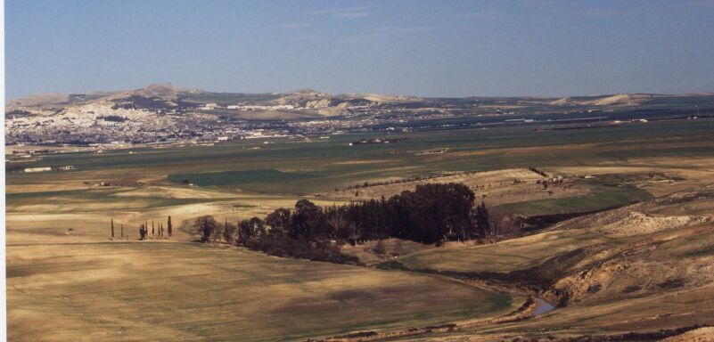 | Il suffit simplement de monter aujourd'hui sur les remparts de la citadelle (byzantine) du Kef pour observer au loin" tranchant sur le reste de la plaine, cette montagne rocheuse d'une hauteur immense, assez étendue pour porter un fortin". Cette Table de Jugurtha, reconnue par les officiers-géographes et identifiée par notre équipe, détermine le fleuve frontière Melleg-Muluccha, confirmant ainsi la thèse d'André Berthier.

Vers une reconnaissance posthume
Une reconnaissance évidente a été exprimée par l'Institut pour les travaux d'André Berthier à Tiddis, mais bien tardive : son ouvrage a été publié quelques mois avant sa disparition. Reste que l'hypothèse provisoire de Stéphane Gsell sur une Numidie démesurée, étendue depuis les Syrtes jusqu'à la Moulouya marocaine, est la seule enseignée dans nos universités et continue d'abuser nos chercheurs. Le salut viendra, puisque justice il faudra, par une reconnaissance de sa thèse. Cette reconnaissance formelle viendra probablement un jour de Tunisie. Déjà une analyse remarquable du problème de la Muluccha et des travaux d'André Berthier vient d'être présentée dans une revue francophone et arabophone de Tunis. Les recherches archéologiques timidement démarrées sur et autour de la Table de Jugurtha commencent à porter leurs fruits. On évoque maintenant Salluste et la prise de la forteresse à propos de cette Table. Les officiers topographes ont montré la voie à suivre. Il faut prospecter pour apporter des nouveautés. La découverte récente dans la région de Thala d'une borne des Musulames apporte ainsi un éclairage nouveau sur les frontières de ces tribus numides liées à Jugurtha. La porte de leur propre histoire s'entrouvrirait-elle enfin devant ces chercheurs tunisiens ?

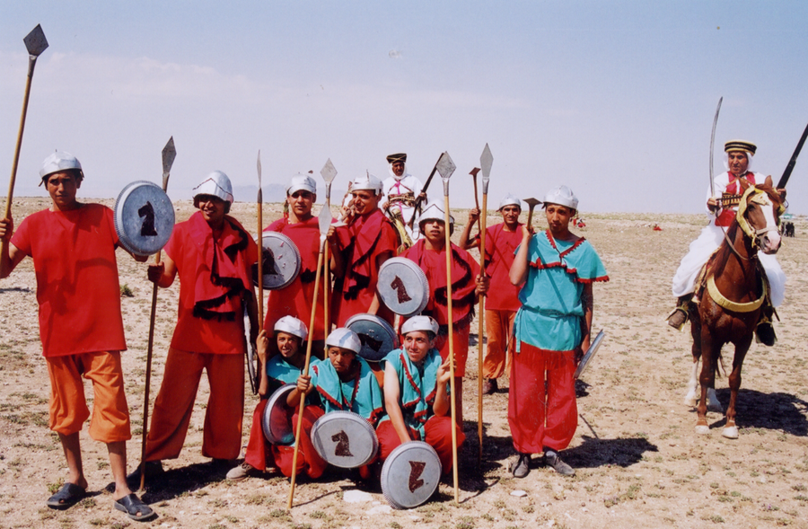 | Mais quelle plus belle reconnaissance pour André Berthier que cette journée du 2 juin 2001 sur la Table de Jugurtha ! Une première reconstitution historique, devant les autorités et le corps diplomatique de ces événements mémorables, faite par la population locale dans les pures traditions du pays. Ce n'était pas du folklore.
C'était la représentation d'une tragédie antique [scène de l'arrestation du roi Jugurtha qui se renouvelait pour la première fois sur le site même du drame. Les indigènes se réappropriaient enfin leur propre histoire. | 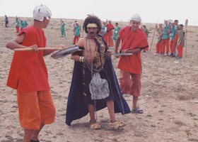

Ils retrouvaient leurs racines, ils se reconnaissaient dans la légende :

Ô Kalâat ! Ô Kalâat !
Je veux entendre ton écho
Et me renseigner de ce qui s'est passé.
Kalâat : "Tu n'es ni de l'Est, ni de l'Ouest,
Neutre entre deux pays".
Elle répond : "Si tu savais ce que je cache
Dans mon ventre…, des trésors sans équivalents,
Ni en Tunisie, ni en Zaghouan".

Lionel R. Decramer
Toulouse le 12 décembre 2001.

André Berthier (1907-†2000) Ancien correspondant de l'Institut de France. Préface de L'énigme du Castellum de Salluste dans la Guerre de Jugurtha. L. Decramer. 1996. L'information historique, vol.58, p. 141-148.
Salluste. La Guerre de Jugurtha. Les Belles Lettres, liv. III, XCIII –XCIV.
Ibid. XIX et XCII.
Gsell S. 1927. Histoire ancienne de l'Afrique du Nord. T. 7, p. 236- 239.
Ibid., p.236.
Ibid., p. 148.
Carcopino J. 1936. Histoire romaine.
Albertini E. 1939. Recueil des Inscriptions latines de l'Algérie. R. Af. , t. 83, p. 26-34.
Berthier A. 2000. Tiddis, cité antique de Numidie. Acad. des Belles lettres. ?. Berthier A. 1981. La Numidie, Rome et le Maghreb. Picard. ? Berthier A., Decramer L.R., Ouasli Ch. 2001. Nouvelles recherches sur le Bellum Jugurthinum. Hommage à André Berthier.
? Berthier A. 1981. La Numidie, Rome et le Maghreb. Picard.
Berthier A., Juillet J., Charlier R. 1949. Le Bellum Jugurthinum de Salluste et le problème de Cirta. R.S.A.C., t. 67, p. 1-146.
Berthier A. Préface de la Numidie, Rome et le Maghreb,p.7.
Berthier A., Decramer L.R., Ouasli Ch. 2001. Nouvelles recherches sur le Bellum Jugurthinum. Hommage à André Berthier.
ibid., La Numidie, introduction, p. 23.
Brenet A. 1996. Les escargots de la Muluccha. Institut Vitruve.
Carcopino J. 1958. Alésia et les ruses de César. Flammarion.
Syme R. 1962. Salluste. Traduction de P. Robin, C.R.H.A., vol. 49, p. 126.
Encyclopédie Berbère, vol. XIII, p. Cirta / 1967.
Ibid., p. Cirta / 1976 et 1977.
Ibid. Brenet A , p.105.
Mommsen Th. 1865. Histoire romaine. Livres I à IV, p. 808 –821.
Gsell S. 1928. Histoire ancienne de l'Afrique du Nord. T. VII, livre II, p. 121-265.
Barthel W. 191. Römische Limitazion in der Provinz Africa, p. 39- 126.
Toutain J. 1910. Le cadastre de l'Afrique romaine. Bull. de la S.N.A.F, p. 79-103.
Decramer L.R., Ouasli Ch., Martin A.1999. A propos de la Table de Jugurtha (selon le carnet de route du Capitaine de Vauvineux). IBLA, t. 62, n° 183, p. 15-30.
Decramer L.R., Hilton R. 1996. Le problème de la grande centuriation de l'Africa Nova. Esquisse d'une solution. Les cahiers de la Tunisie, t. XLIX, n° 174, p. 43- 96.
Toutain J. 1905 et 1907. Le cadastre de l'Afrique romaine. Etude sur plusieurs inscriptions recueillies par le capitaine Donau dans la Tunisie méridionale. Bull. de la SNAF, p. 153-230.
Ibid., t. VII, p. 183.
Ferré A. 2001. Notes de lecture. IBLA, t. 1, n° 187, p. 71-77.
M'Charek A. 1999. De Saint-Augustin à Al-Bakri sur la localisation de l'Ager Bullensis. C.R.A.I.1999.
M'Charek A. 1999. Kalaat-Sename, une forteresse-refuge de l'Antiquité aux temps modernes. Histoire et Civilisation du Maghreb.
Naddari L. 2000. Une nouvelle borne des Musulames. Africa XVIII, p. 43-51.
Poème populaire récité par Chérif Jaouadi et traduit par Chérif Ouasli. Kalâat-Senam, avril 1995.

